兰州 气候健康风险预警报告
评估期: 风险等级: 低风险(1.5/5) 主要风险: 无显著天气风险
一、风险空间分布
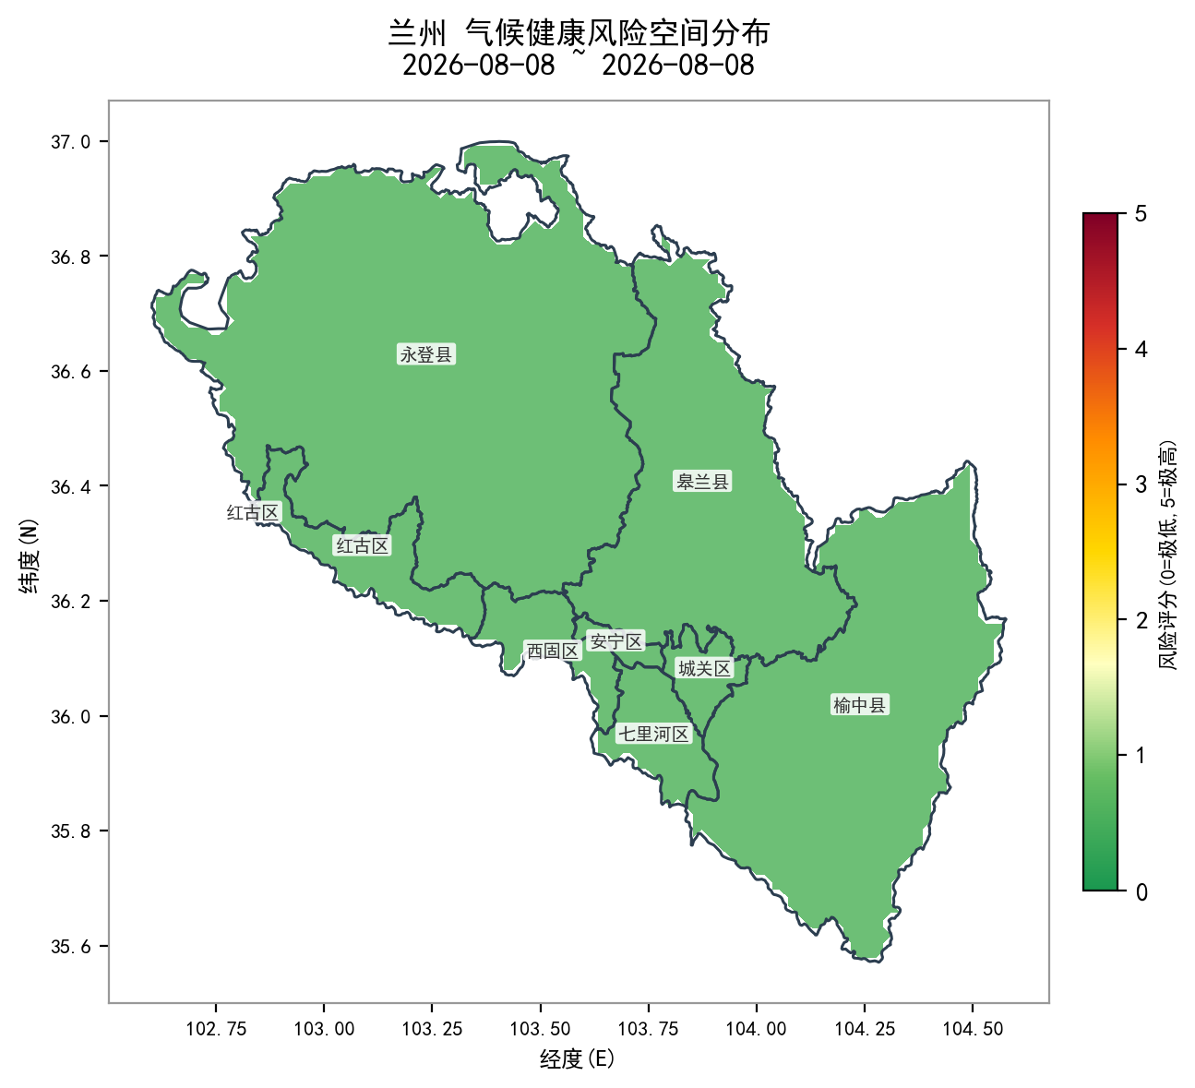
图1 兰州风险空间分布(城市网格, 绿=低风险 橙=中风险 红=高风险)
二、预警文案
【气候健康提示】兰州在2026-08-08~2026-08-08气候健康风险较低(评分1.5/5)。天气条件总体安全，建议维持日常健康防护，关注官方气象预报。 注意: 最高温34.6C已接近35C高温阈值，午后减少户外活动。热指数33.4C达NOAA'警戒'级(>=32.2C)，注意体感闷热。
三、核心气象与健康指标
最高气温 | 34.6 C
最低气温 | 14.3 C
平均湿度 | 57.8 %
热指数(最高) | 33.4 C
WBGT(最高) | 29.2 C
AQI | 77.4 (良, 首要:o3)
热浪 | 否 (无)
寒潮/严寒 | 否 (无)
四、健康影响解读(文献量化)
- 热指数33.4C达NOAA'警戒'级(32.2C)，体感闷热，敏感人群需减少午后户外
- PM2.5均值4.8ug/m3。依据Liu 2019 NEJM(652城市): PM2.5每升10ug/m3，总死亡风险+0.68%。相对参考浓度10ug/m3，估算超额死亡风险约0.0%
- 日均温23.3C。基于Gasparrini 2015 J型曲线(MMT=24C)估算相对死亡风险RR约1.00，低于最适温度
五、重点人群提示
以下人群对气候健康风险更脆弱(依据: WHO气候与健康事实页, Gasparrini 2015 Lancet, Wang 2025 Sci Adv)。行动建议为WHO通用指南，非本系统特有。
老年人(65+)
风险原因: 体温调节能力下降，高温相关死亡脆弱性显著(Sci Adv 2025; WHO)
建议行动: 高温天减少外出，保持室内降温，注意补水(WHO建议)
儿童(<5岁)
风险原因: 体温调节系统未发育完全，高温下脱水风险高(WHO)
建议行动: 避免正午户外活动，注意补水(WHO建议)
户外工作者
风险原因: 高温暴露时间长，热射病风险高(WHO/OSHA)
建议行动: 错峰作业，定时休息补水，配备防暑物资(WHO建议)
心脑血管/呼吸系统慢病患者
风险原因: 高温诱发疾病急性发作(Gasparrini 2015 Lancet)
建议行动: 按时服药，症状加重及时就医
孕妇
风险原因: 孕期体温调节负担增大(WHO)
建议行动: 避免高温环境，减少外出
六、行动建议
- 热指数33.4C达警戒级(32.2C)：午后减少户外活动，注意补水
七、不确定性与置信度
本报告所有数值均来自公开数据源(Open-Meteo ERA5/CAMS)与科学公式，详见证据链章节。数据缺口和公式近似已如实声明，未编造任何数据。
- 温度来自ERA5再分析(Hersbach 2020, doi:10.1002/qj.3803)，与地面观测偏差<1C；空间分辨率0.25，小于网格的社区被平滑
- 热指数为NOAA Rothfusz 1990经验公式近似值，高温高湿下误差增大
- WBGT为BoM简化公式(无黑球温度)，户外直射下偏低1-2C
- 空气质量为CAMS再分析数据(融合卫星+地面站)；PM2.5每升10ug/m3总死亡风险+0.68%(Liu 2019 NEJM, 1480引)
- J型曲线为示意性近似(Gasparrini 2015趋势)，真实曲线基于DLNM模型，此处不用于精确定量；风险评分权重(热冷40%+空气30%+脆弱30%)为复合矩阵设计
- 脆弱性数据为省级替代(第七次人口普查2020)，缺市级/社区级数据；本系统未纳入空调可及性、绿地覆盖率等适应资源数据
八、公平性检查
总体状态: 已覆盖重点人群
脆弱性评估
脆弱性评分 50.0/100，基于第七次全国人口普查省级65+老年人口占比计算。本系统未纳入以下数据: 低收入社区分布、流动人口数据、空调可及性、绿地覆盖率。上述数据缺失可能导致弱势社区(老旧小区、流动人口聚集区)的风险被低估。
数据缺口声明
- 低收入社区分布数据: 未纳入
- 流动人口数据: 未纳入
- 空调可及性(ac_proxy): 未纳入
- 绿地覆盖率(green_ratio): 未纳入
- 市级/社区级老年人口数据: 仅省级替代
- 纳凉点/取暖点分布: 未纳入
九、证据链
本报告所有数值的计算方法与文献依据:
- temperature_max_c: ECMWF ERA5 再分析(Open-Meteo) - doi:10.1002/qj.3803 (Hersbach 2020); 偏差<1C
- heat_index_max_c: NOAA/NWS Rothfusz 1990 多项式 - https://www.weather.gov/ama/heatindex; 已验证官方点
- wbgt_max_c: BoM简化: 0.567Ta+0.393e+3.94 - 澳大利亚气象局官方; Leroyer 2018
- heatwave: CMA 35C x3d; Xu 2016 P95 综述(602引) - doi:10.1016/j.envint.2016.02.007
- coldwave: CMA 24h降温8C; P10 x3d; 绝对严寒-15C - GB/T 21987-2017; doi:10.1007/s00484-012-0545-7
- wind_chill_min_c: NOAA/NWS 2001 联合公式 - https://www.weather.gov/safety/cold-wind-chill-chart
- aqi_value: HJ 633-2012 六项IAQI最大; O3用MDA8 - HJ 633-2012 国标
- air_quality.who_level: WHO 2021 AQG 24h指南值 - https://www.who.int/publications/i/item/9789240034228
- air_quality.pm25_mortality: PM2.5每+10ug/m3 死亡+0.68% - doi:10.1056/NEJMoa1817364 (Liu 2019 NEJM 1480引)
- wbgt_survival_limit: 湿球35C生存极限 - doi:10.1073/pnas.0913352107 (Sherwood 2010 PNAS 1007引)
- risk_level: 热冷40%+空气30%+脆弱30% (Gasparrini 2015) - doi:10.1016/S0140-6736(14)62114-0 (2597引)
- risk_level.interaction: 高温+污染交互 +0.3-0.5 - doi:10.1016/j.envint.2023.107825 (482城市 116引)
- dtr_max_c: 日较差-死亡关联 - doi:10.1016/j.envres.2006.11.009 (Shanghai 176引)
- low_humidity: 低温低湿-呼吸道感染 - doi:10.1016/j.rmed.2008.09.011 (296引)

